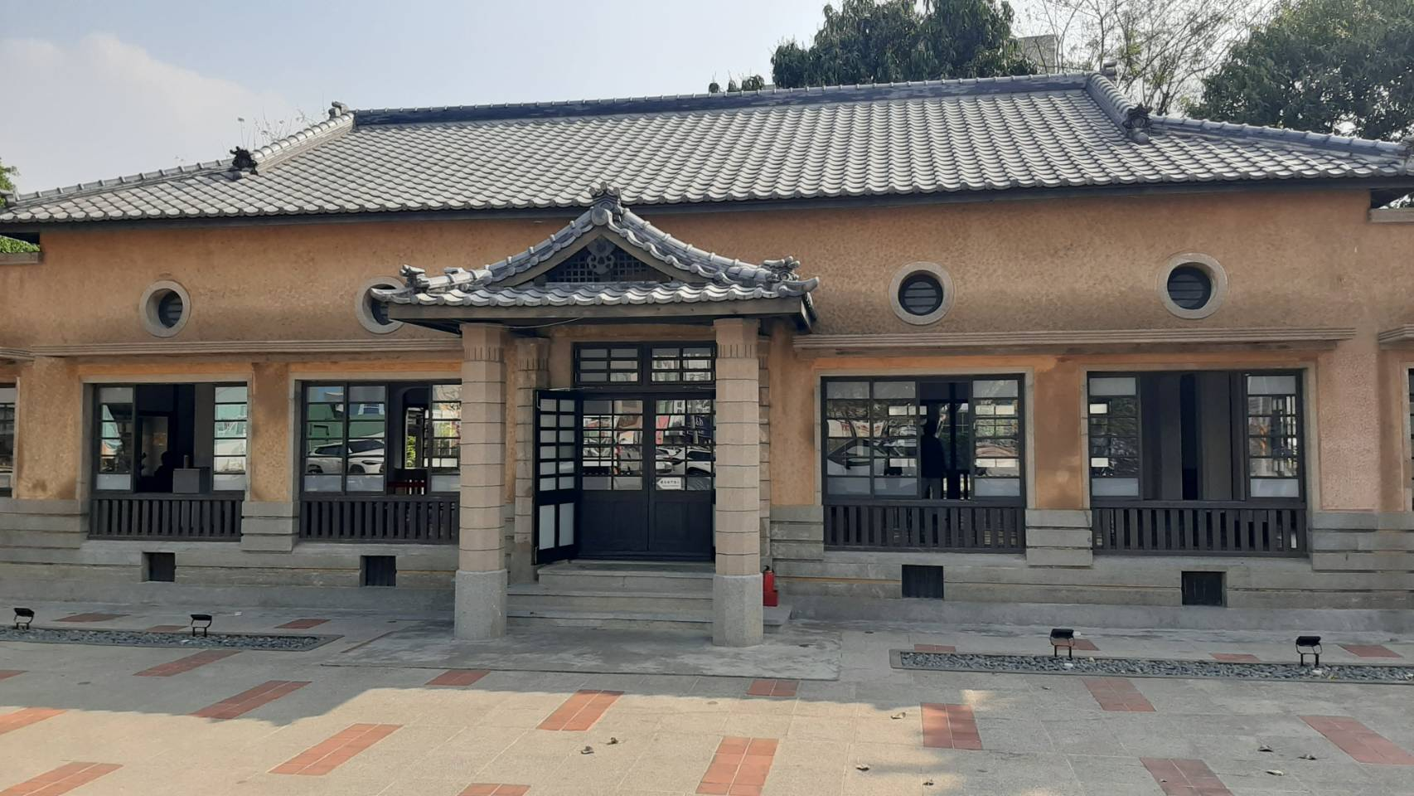

因地板下面有彈簧防止運動的人受傷;武德殿也為武德殿是柔道的練習場所,所以它的木頭

是老街特別的建築物,經過漫長的歲月,這棟日治時期的建築物迄今仍屹立不搖，武德殿試目前新化最具文化氣息的場所，武德的精神沒有消失，它將不斷的傳承下去永不停息

**4年3班19黃雨彤**

老街印象